Hva er eAdm?

eAdm er et verktøy som vil gi en nyansatt bruker- og basistilganger i kommunens nettverk basert på informasjon om den ansatte i Agresso. Dette kan bl.a. være knyttet til hvilken ansettelses-type, stillingskode og avdeling/sektor den ansatte tilhører. eAdm vil også gi den ansatte aktuell Office 365-tilgang, samt tilgang i noen fagsystem.
Leverandørens informasjon om eAdm finner du her: https://mega.eadm.no/

Tilganger, rettigheter og lisenser har tidligere blitt styrt av brukertyper og tilganger gitt gjennom Ikomms selvbetjeningsløsning SSP (Self Service Portal). Denne løsningen kan ikke brukes i skybasert drift, og er derfor byttet ut med et mer moderne system for identitetshåndtering og tilgangskontroll (IAM). Identums eAdm løsning er valgt som erstatning for SSP.
Tirsdag 21. november 2023, ble første del av forberedelsen til skyreisen for «3-1 kommunene» iverksatt. Da ble eAdm satt i drift for Øyer kommune.
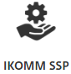
Deler av Ikomms selvbetjeningsportal «IKOMM SSP» vil fjernes, ved driftssetting av eAdm. Du som leder vil f.eks. ikke kunne opprette brukere via valget ‘’Skjemaer og selvbetjening’’. Brukeren opprettes automatisk med basis tilganger og programvarelisenser tilpasset stillingen når den ansatte er registrert Agresso. Standard rettigheter vil kunne justeres av leder. Samtidig som brukeren opprettes (eventuelt endres eller slutter), sendes meldinger med grunnleggende informasjon til den ansatte, ansattes leder – og der det er ønskelig, til systemansvarlig for aktuelle fagsystemer.
Bestilling av smartkort vil midlertidig måtte bestilles manuelt gjennom henvendelse til Ikomm Servicedesk (epost eller telefon). Det tas sikte å få på plass en smidig løsning for dette i eAdm innen relativt kort tid.

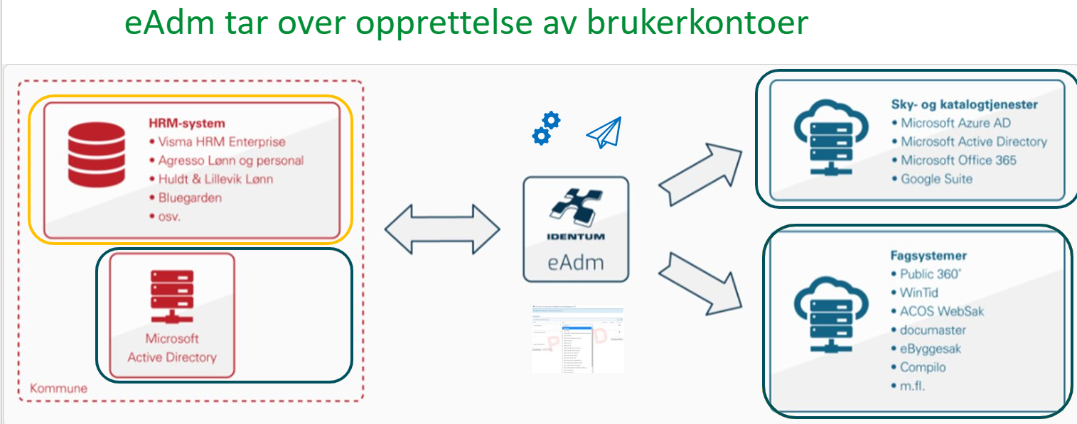

IIustrasjon fra Identum AS

Hva vil dette ha å si for deg som ansatt?
Det vil ikke gjøres endringer på eksisterende brukere i kommunens datasystemer når systemet settes i drift. Automatikken i eAdm vil derimot gjelde opprettelse av nye brukere, sletting av kontoer for ansatte som slutter, samt endringer som følge av skifte i stilling eller organisasjon. Mener du å oppleve du noe annet, må du kontakte nærmeste leder. Leder vil i eAdm, eller ved å kontakte servicedesk@ikomm.no, kunne rette opp i eventuelle feil.
Telefon-nummer til Ikomm: 610 50 600 #103.
Informasjon om deg som ansatt, er lagret i lønns- og personalsystemet ’Unit4 ERP-Agresso’. Data sendes fra Agresso til eAdm, og dette benyttes som underlag for å lage en bruker til deg i IT-systemet. Det er derfor viktig at data i Agresso er korrekte.

Hva vil dette ha å si for deg som leder?
Er du leder, vil du få e-post fra eAdm som varsler hver gang en ny ansatt skal begynne. E-postene vil inneholde en direktelenke til den nytilsatte i eAdm. Du vil også motta e-post om du har en ansatt som bytter hovedstilling, eller om ansatte skal slutte. Systemet vil også sende e-post og/eller SMS til ansatte i disse situasjonene.

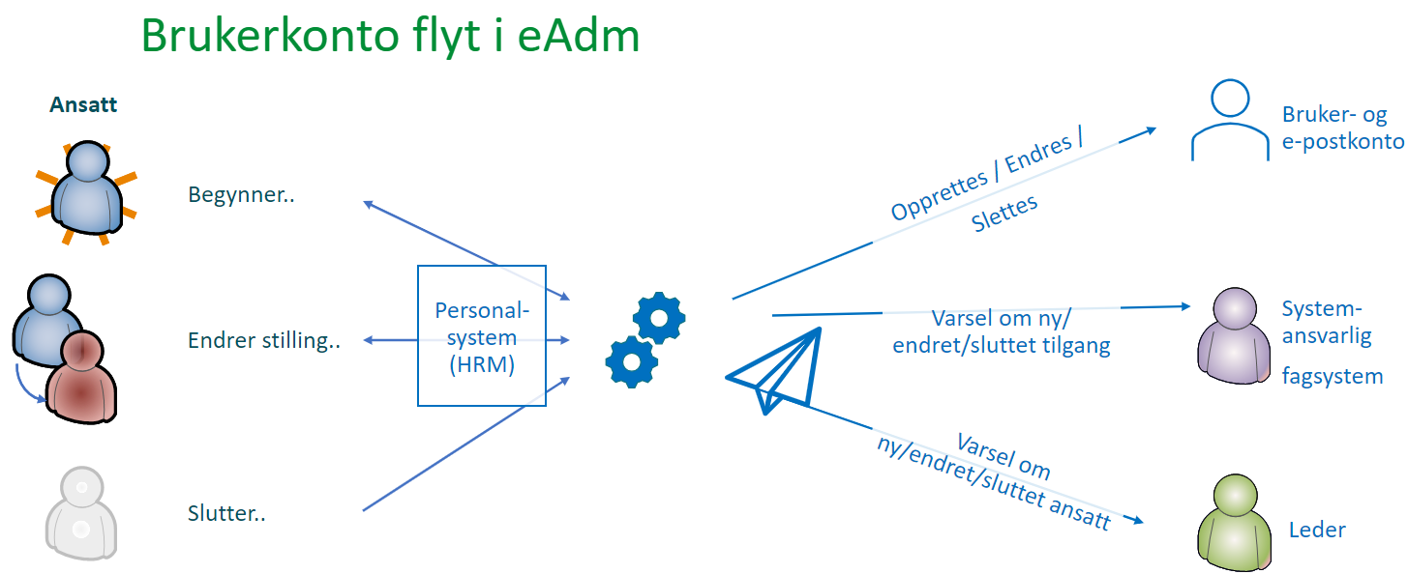

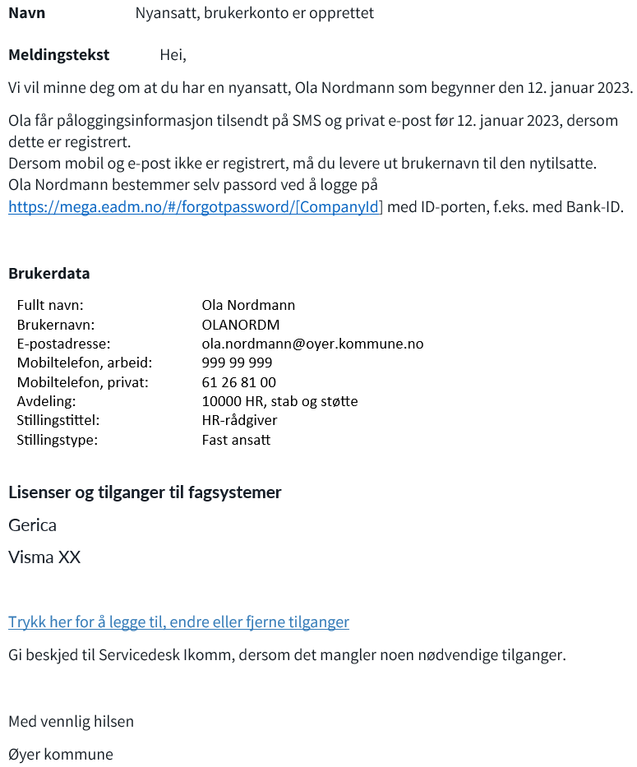

Eksempel på e-post du som leder vil
motta noen dager før en nyansatt
begynner

Logg på eAdm for å se og endre tilganger på dine ansatte:

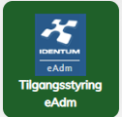
Dette er adresse-linken du kan bruke: https://mega.eadm.no/.

Trykk på [Logg inn]-knappen øverst til høyre og velg organisasjon Øyer kommune.

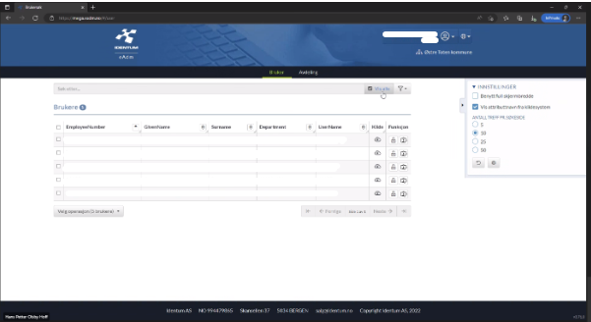
1. Trykk på [Vis alle] for å få oversikt over dine ansatte.
2. Søk opp den ansatte du ønsker å gjøre endringer på.

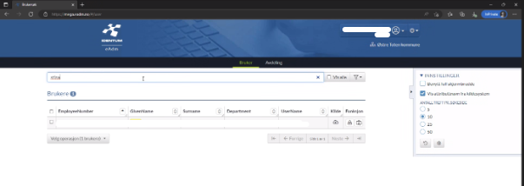

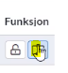
3. Trykk på «endre rettigheter».
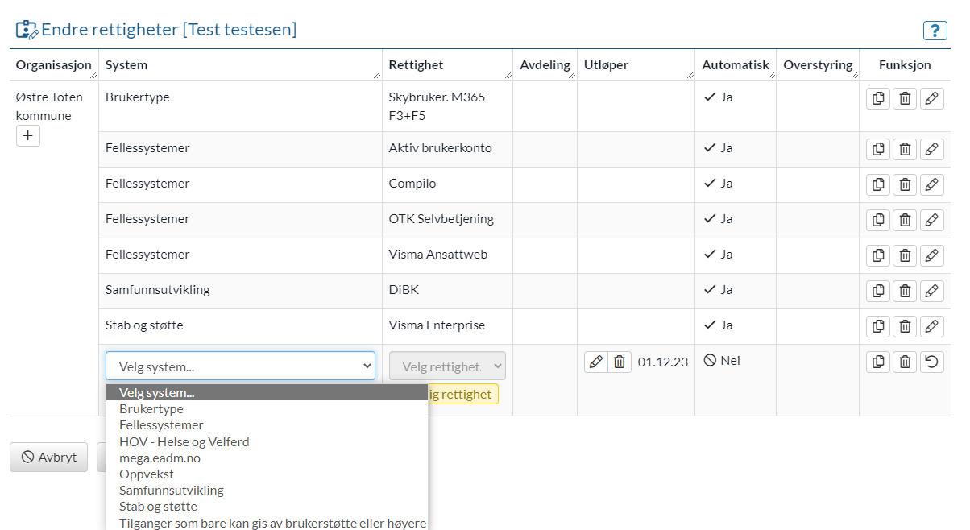
Applikasjon er et dataprogram som skal løse en spesifikk oppgave, eller tilgjengeliggjøre informasjon og tjenester for deg som bruker.
4. Trykk på pluss-knappen [+]. Du vil få opp valgmuligheten til å velge et system (Et system er et område med applikasjoner, for ulike sektorer/avdelinger eller felles systemer).

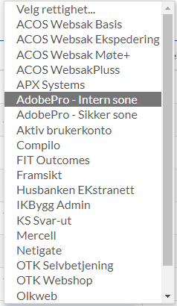

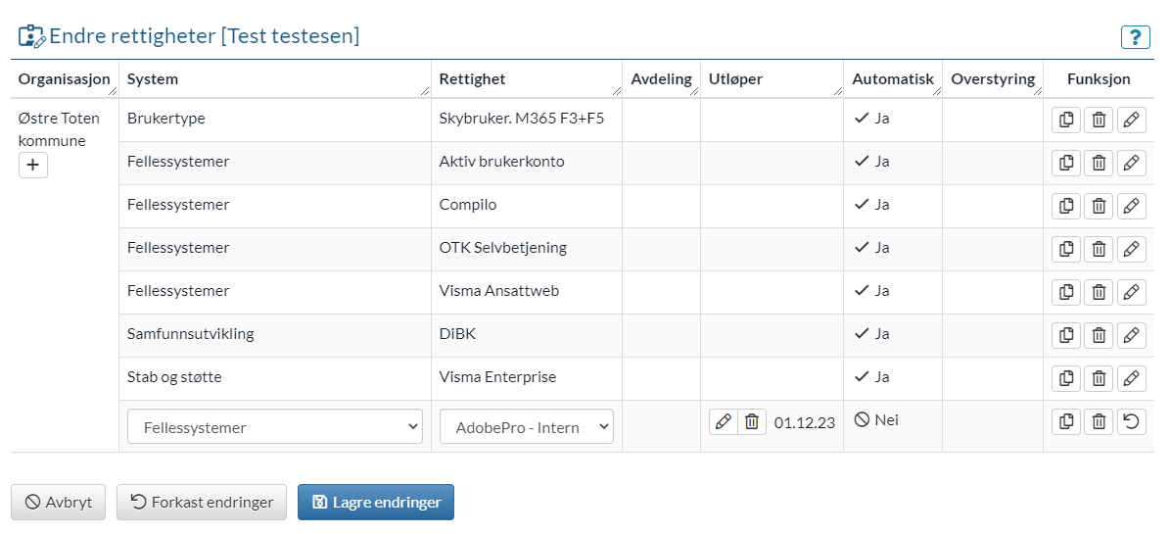

6. Her kan du sette utløpsdato på tilgangen du gir. Trykk på «søppelkassen» hvis tilgangen skal gjelde uten sluttdato.

5. Velg hvilken applikasjon du skal gi tilgang til.
7. «Trykk» på knappen [Lagre endringer].

8. Når rettighetene er lagt til, må du sikre at fagansvarlige for aktuelle applikasjoner får beskjed om å gi tilgang inne applikasjonene.
-------------------------
Vi må være forberedt på at noen arbeidsprosesser vil endres ved innføringen av eAdm. Men mye vil automatiseres, noe som vil gi oss en bedre flyt og kvalitet i styringen. Sluttproduktet skal gi oss:
- Automatikk:
  - Nyansatte får standard tilganger ved startdato i ny stilling.
  - Tilganger og lisenser avsluttes når ansatte slutter.
- Bedre sikkerhet.
- Færre manuelle operasjoner.
- Bedre oversikt.

Link til Identum sine YouTube-videoer om temaet: Identum IAM Solutions - YouTube. Videoen «Nanoleksjon 1: Ny ansatt er på vei» er den mest aktuelle nå i starten.

